Desarrollo de Aplicaciones Móviles Bajos el Sistema Operativo Android
por Kevin Arnold Arias Figueroa

Conceptos Básicos

¿Qué es Android?
Android es un Sistema Operativo pensado para plataformas móviles como lo es IOs, Blackberry, Symbian.
Pero lo que lo hace diferente es que se basa en el kernel de linux y a si mismo es de código abierto y libre. Por lo tanto se presenta una gran variedad de aplicaciones desarrolladas por terceros las cuales nos pueden dar una experiencia muy buena.
Ventajas de Usar Android
- Código abierto
- Libre
- Costes y gustos
- No sólo móviles
- Amplia Comunidad

Crecimiento


La Máquina Virtual de Android
Dalvik es la máquina virtual de Android lo cual tiene una codificación de forma que optimiza el uso de memoria y tiene un diseño para soportar concurrencia.
Muchas veces Dalvik es mencionado como la JVM lo cual no es cierta del todo ya que para la ejecución del código la JVM genera los .class lo cual es convertido a archivos Dex por la herramienta dx que viene en el SDK Android.

Desarrollo de Aplicaciones en Android

Herramientas para Desarrollo
Para desarrollar aplicaciones en Android con Java necesitamos:

- Un IDE de desarrollo
- Kit de desarrollo de Java
- Kit de desarrollo de software para Android

Instalación Sobre Linux Ubuntu 12.04 LTS

Librerías de 32 bits
Ingresar en Terminal el siguiente Comando.
- sudo aptitude install ia32-libs

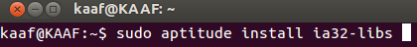

SDK Android para Linux
Descargar del siguiente enlace.
- http://developer.android.com/sdk/index.html

Agregar al Path
Agregar al path de Linux Ubuntu para usar el comando Android en el siguiente archivo que se encuentra ubicado en la carpeta personal de usuario del S.O.
- .bashrc

Instalar Tools, Extras y SDK
Abrir otro terminal y dar la siguiente orden, luego instalar todos los Tools, Extras y las APIs que se requiera segúnla versión deseada.
- Android

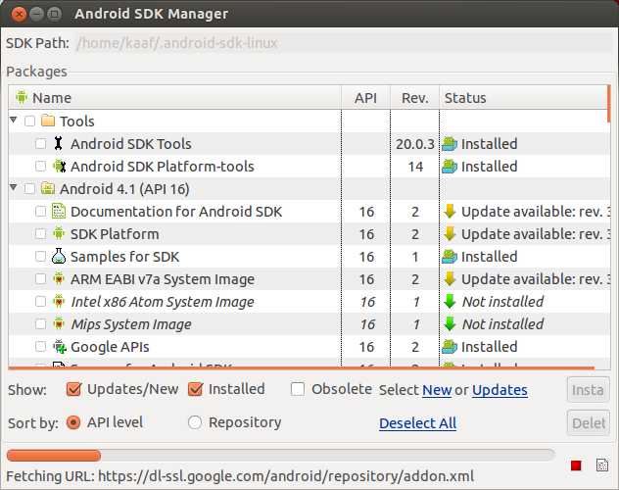

Instalar Eclipse
Descargar eclipse del siguiente enlace y luego descomprimir. Luego podremos iniciar eclipse mediante su ejecutable dentro de la carpeta descomprimida.
- http://www.eclipse.org/downloads/

Plugin para Eclipse
Agregar el plugin en el menu Ayuda > instalar nuevo software y agregar el siguiente enlace.
- https://dl-ssl.google.com/android/eclipse/

Enlazar Android SDK y Eclipse
En windows > Preferencias > Android agregar la dirección de la carpeta del sdk de android luego apareceran las APIs instaladas.

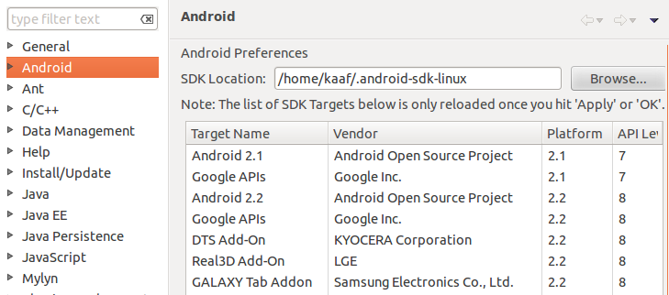

Crear Dispositivo Virtual Android
En Windows > AVD Manager > Nuevo agregar un dispositivo virtual para las pruebas.

